Πρόγραμμα Αγωγής Υγείας

Α1
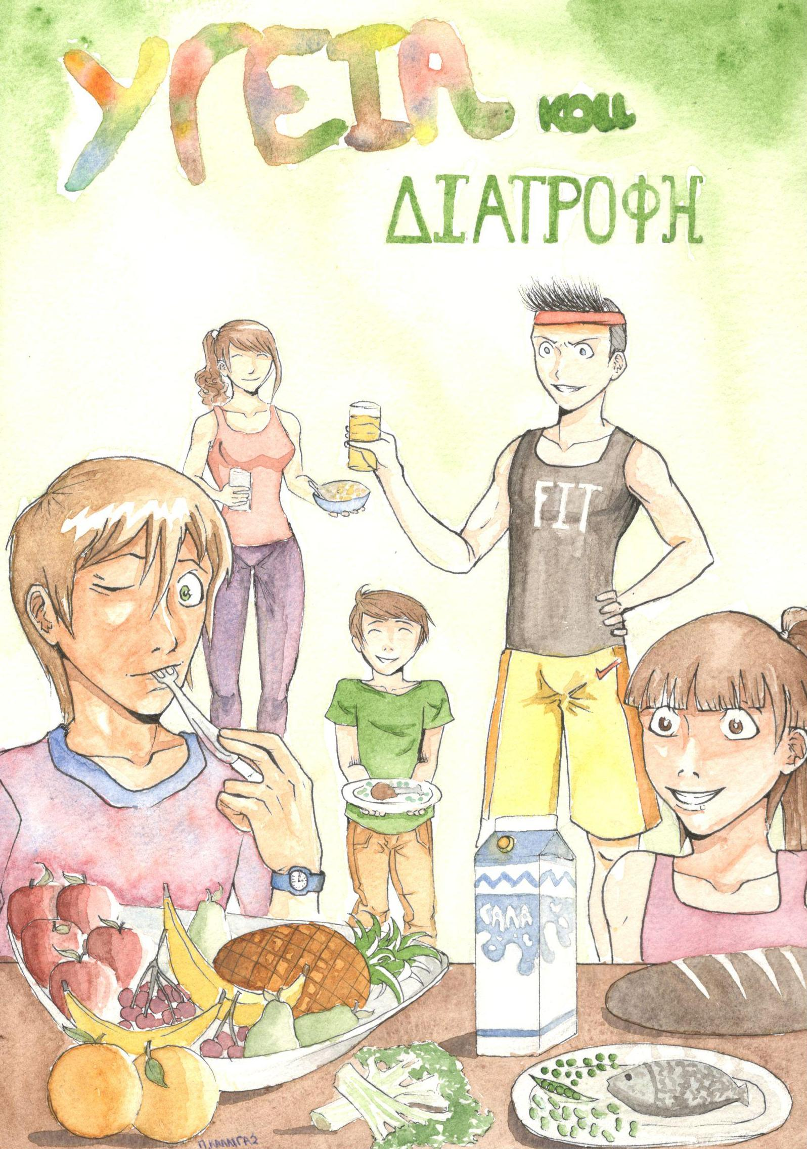

Περιεχόμενα
Εισαγωγή………………………….…σελ.3
Φρούτα και Λαχανικά……………….σελ.6
Δημητριακά…………………...……..σελ.8
Νερό………………………………….σελ.9
Πρωτεΐνες……………………......…σελ.10
Υδατάνθρακες……………………...σελ.12
Βιταμίνες……………………………σελ.13
Λίπη…………………………………σελ.15
Μέταλλα & Ιχνοστοιχεία…………..σελ.16
Παροιμίες…………………………..σελ.17
Συμβουλές Διατροφής…………….σελ.19
Πυραμίδα…………………………...σελ.21
Παραδοσιακές Συνταγές………….σελ.22
Τίτλοι………………………………..σελ.25

Εισαγωγή
Διατροφή και Υγεία
Η επιστημονική έρευνα έχει αποδείξει ότι πολλά από τα σοβαρότερα νοσήματα στα οποία αποδίδεται το μεγαλύτερο νοσολογικό φορτίο, συνδέονται άμεσα με παράγοντες που σχετίζονται με τη σύγχρονη διατροφή. Η συσχέτιση αυτή έχει φέρει τη διατροφή και τις διατροφικές συνήθειες στο άμεσο ενδιαφέρον της Δημόσιας Υγείας και την έχει αναδείξει σε μια από τις πρώτες προτεραιότητες για την προστασία και προαγωγή της υγείας του πληθυσμού.
Τι είναι ισορροπημένη διατροφή;
Από τις αρχές της δεκαετίας του ’80, οι διατροφικές συνήθειες των Ελλήνων άρχισαν να προσεγγίζουν όλο και περισσότερο το διατροφικό μοντέλο των χωρών του δυτικού κόσμου. Χαρακτηριστικά αυτού του μοντέλου, είναι η υπερκατανάλωση προπαρασκευασμένων και βιομηχανοποιημένων τροφίμων (fast-food κ.α), η αύξηση της κατανάλωσης κρέατος, αλλαντικών, γλυκών, snack, αναψυκτικών και ποτών. Αποτέλεσμα αυτής της διατροφής είναι η αύξηση της παχυσαρκίας, του διαβήτη, των καρδιαγγειακών παθήσεων, του καρκίνου και άλλων εκφυλιστικών ασθενειών, που μειώνουν την ποιότητα αλλά και τη διάρκεια ζωής. Οι γρήγορες δίαιτες που υπόσχονται θαύματα μέσα σε μικρό χρονικό διάστημα πρέπει να αποφεύγονται όσο δελεαστικές και αν σας ακούγονται. Οι δίαιτες-αστραπή δεν είναι ισορροπημένες, οπότε μπορούν να βλάψουν ανεπανόρθωτα την υγεία σας. Η γρήγορη απώλεια βάρους εγκυμονεί σοβαρούς κινδύνους για την υγεία αφού η απώλεια δεν είναι λίπος αλλά νερό και μυϊκός ιστός. Η επιστημονική κοινότητα, αποδέχεται ως τον πιο ασφαλή ρυθμό απώλειας βάρους τα 2 κιλά τον μήνα δηλαδή μισό κιλό την εβδομάδα. Έχετε στο μυαλό σας ότι όσο πιο αργά χάσετε τα περιτά κιλά τόσο πιο μόνιμα θα είναι τα αποτελέσματα. Οι θεμέλιοι λίθοι σε μία ισορροπημένη διατροφή είναι:
- Ποικιλία σημαίνει να τρώτε από όλα χωρίς όμως να φτάνετε σε υπερβολή στο θέμα της ποσότητας, όσο και στο θέμα του αριθμού των διαφορετικών τροφών στο κάθε γεύμα (απολύτως όλα και λίγο)
- Απλότητα σημαίνει να μην κάνετε πολύπλοκους συνδυασμούς τροφών.
- Φυσικότητα σημα’ινει ότι πρέπει να τρώτε κάθε τροφή όσο το δυνατόν πιο κοντά στην φυσική της κατάσταση (χι επεξεργασμένες τροφές) ή μαγειρεμένες με τέτοιο τρόπο ώστε να μειώνετε η τυχόν απώλεια θρεπτικών συστατικών.
Η υιοθέτηση της υγιεινής διατροφής μέσω της μεσογειακ΄ης διατροφής συνδέεται αντίστροφα με όλους τους ανθρωπομετρικούς δείκτες: το βάρος, το δείκτη μάζας σώματος (που λαμβάνει υπόψη και το ύψος κάθε ανθρώπου) καθώς και την περιφέρεια της μέσης, που είναι χαμηλότερα στα άτομα που τρέφονται με φρόυτα και λαχανικά, όσπρια, ψωμί ολικής αλέσεως, ελαιόλαδο και λογότερο κρέας. Δηλαδή τα συστατικά της μ,εσογειακής διατροφής.

Μεσογειακή Διατροφή
Υψηλή πρόσληψη | Χαμηλή πρόσληψη
Φρούτα Κρέας
Λαχανικά Φυτικές Γαλακτομικά/τυριά
Όσπρια ίνες πλήρη σε λιπαρά
Δημητριακά και
Ελαιόλαδο Ακόρεστα Κορεσμένα
Ψάρι Λιπαρά Λιπαρά

Χαμηλή πρόσληψη
ενέργειας/ κορεσμός

Έλεγχος Βάρους

Θα πρέπει να τονιστεί και να γίνει απόλυτα κατανοητό ότι δεν υπάρχουν τρόφιμα αλλά υγειηνή διατροφή. Όλες οι τροφές επιτρέπονται και όλες απαγορεύονται, με μέτρο όμως και σωστές αναλογίες, που ωστόσο δεν είναι για όλους τους ανθρώπους τα ίδια.
Εξαρτώνται από το φύλο, την ηλικία, το επάγγελμα, τη σωματική δραστηριότητα, τις υπάρχουσες παθήσεις ή την προδίαθεση για παθήσεις, τις ειδικές καταστάσεις όπως είναι η κίνηση, ο θηλασμός, η εφηβεία κλπ. Η ποσότητα της τροφής δηλαδή οι θερμίδες που παίρνετε πρέπει να είναι τόση ώστε να διατηρείται το βάρος σας στα επιθυμητά όρια. Η διατροφή πρέπει να προσφέρει όλα τα απαραίτητα διατροφικά στοιχεία, στις ποσότητες που απαιτούνται για τον καθένα:
- Το 15-20% της διαροφής πρέπει να καλύπτεται από πρωτεϊνες όπως είναι το κρέας, το ψάρι, τα πουλερικά κ.α
- Το 50-60% της διατροφής πρέπε να καλύπτεται από υδατάνθρακες, , όπως είναι το ψωμί, το ρύζι, τα ζυμαρικά, οι πατάτες, τα φρούτα, τα χόρτα, τα όσπρια κ.α
- Η συνολική ποσότητα λίπους της διατροφής πρέπει να κυμαίνεται από 20 έως 30%. Δεν πρέπει να υπερβαίνει το 30% των συνολικών μας ενεργειακών αναγκών, δηλαδή τα 33g λιπαρών ουσιών ανά 1.000 θερμίδες. Από αυτά τα λίπη μόνο το 10% μπορεί να είναι ζωικής προέλευσης, δηλαδή 11g ανά 1.000 θερμίδες.
Τρώτε καθημερινά τροφές και από τις 6 βασικές ομάδες τροφών, σύμφωνα με τις αρχές της διατροφικής πυραμίδας, βασιζόμενοι περισσότερο στις φυτικές τροφές, όπως τα λαχανικά, τα φρούτα, τα δημητριακά και τα όσπρια.

1^{η} Ομάδα
Φρούτα και Λαχανικά
Τα φρούτα είναι άρρητα συνδεδεμένα με την ανθρώπινη διατροφή, από την βρεφική κιόλας ηλικία. Έχουν μεγάλη θρεπτική αξία, για τον άνθρωπο και εκτός αυτής, παρουσιάζουν και αρκετά οφέλη για την υγείαμας. Η καθημερινή κατανάλωση φρούτων είναι αναπόσπαστο κομμάτι μιας ισορροπημένης διατροφής. Δεν είναι τυχαίο που τα γεύματα σε εστιατόρια κλείνουν με φρούτο. Σύμφωνα με τον Παγκόσμιο Οργανισμό Υγείας, συστήνεται η κατανάλωση τουλάχιστον 5 μερίδων φρούτων και λαχανικών ημερισίως. Επίσης κατά τη Μεσογειακή Διατροφή για τους ενήλικες στην Ελλάδα, πρέπει να καταναλώνονται 2-4 φρούτα.
Τα λαχανικά είναι πλούσια σε θρεπτικά συστατικά, τα οποία δεν περιέχονται σε άλλες τροφές. Αυτά βοηθούν στην εξουδετέρωση της όξινης αντίδρασης που δημιουργείται κατά την πέψη των τροφών όπως είναι το κρέας, το τυρί κ.α. Η κυτταρίνη των κυτταρικώντοιχωμάτων είναι δύσπεπτη ύλη που απορροφά νερό και δημιουργεί όγκο απαραίτητο για τη κανονική λειτουργία του πεπτικού συστήματος. Επιπλέον, τα λαχανικά προσφέρουν και πολλά ανόργανα στοιχεία (δηλαδή τα μέταλλα και τα ιχνοστοιχεία) όπως είναι το ασβέστιο, ο σίδηρος, το νάτριο, το χλώριο, το κοβάλειο, ο χαλκός, το μαγνήσιο, το μαγγάνιο, ο φώσφορος κ.α. Η ποιότητα των θρεπτικών συστατικών που προέρχονται από τα λαχανικά είναι δυνατό να επηρεάζεται απο διαφόρους παράγοντες, όπως είναι η σύσταση του εδάφους και οι κλιματικές συνθήκες. Τα λαχανικά με τα φρούτα, που βρίσκονται στην ίδια κατηγορία, βρίσκονται στη δεύτερη που δείχνει ότι ο άνθρωπος θα πρέπει να καταναλώνει 5-4 μερίδες λαχανικών την μέρα.

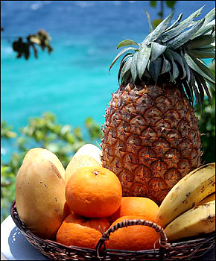

Βιταμίνες
(από φρούτα και λαχανικά)
Πολλά λαχανικά είναι από τις πιο σπουδαίες πηγές υδατοδιαλυτών βιταμινών. Περιέχουν μεγ’αλες ποσότητες βιταμίνης C, B1, B2 και προβιταμίνη A και σε μικρότερη ποσότητα Pp και φολικό οξύ. Η B καροτίνη ουσία που το σώμα μας την μετατρέπει σε βιταμίνη A βρίσκεται άφθονη σε λαχαννικά με πορτοκαλί χρώμα όπως είναι το καρότο και στα σκούρα πράσινα φυλλώδη λαχανικά. Η βιταμίνη C αφθονεί στην πιπεριά, στη ρέβα, στα κραμβοειδή και στα φυλλώδη λαχανικά. Οι βιταμίνες B1 και B2 περιέχονται στα χλωρά φασολάκια, στα σπαράγγια και στο σπανάκι. Η Pp στα κραμβοειδή, στα χλωρά φασολάκια, στα καρότα, στο σπανάκι, στα χλωρά μπιζέλια κ.α.

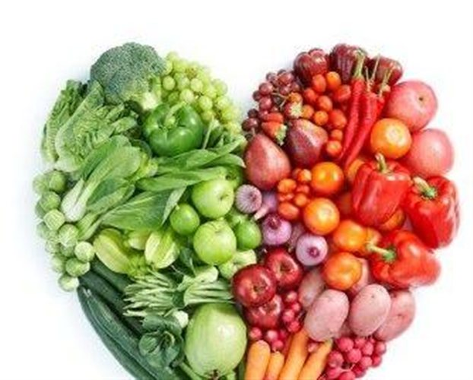

2^{η} Ομάδα
Δημητριακά
Τα δημητριακά είναι η σπουδαιότερη κατηγορία φυτών που καλλιεργούνται για τη διατροφή του ανθρώπου. Από τα δημητριακά παράγεται ένα από τα βασικά είδη της ανθρώπινης διατροφής, το ψωμί, καθώς και πρώτες ύλες για τη βιομηχανία τροφίμων, για τη βιομηχανία χαρτιού, αλλά και για άλλους βιομηχανικούς κλάδους. Τα δημητριακά στη μεγάλη τους πλειονότητα ανήκουν στην οικογένεια των αγρωστιδών και τα περισσότερα κατάγονται από την περιοχή της Δυτικής Ασίας. Τα δημητριακά αποτελούν τη βάση της φυτικής παραγωγής κάθε χώρας και στις πιο πολλές χώρες η καλλιέργειά τους κατέχει την πρώτη θέση της γεωργικής παραγωγής. Χωρίζονται σε τρεις βασικές κατηγορίες:
- στα σιτηρά, που περιλαμβάνουν το στάρι, το καλαμπόκι, το ρύζι, το κεχρί, την όλυρα και πολλά άλλα παρόμοια είδη
- στα οσπριοειδή, στα οποία ανήκουν τα διάφορα είδη των φασολιών, η σόγια (που θεωρείται ως ένα από τα πιο βασικά οσπριοειδή), οι φακές, τα ρεβίθια κλπ. και τέλος
- στα ελαιώδη δημητριακά, όπως είναι και πάλι η σόγια, ο ηλίανθος και πολλά άλλα.
Στις χώρες με θερμότερα κλίματα καλλιεργούνται κυρίως το σόργο, το ρύζι (που αποτελεί και τη βασική τροφή εκατομμυρίων ανθρώπων σε ολόκληρο τον κόσμο, ιδιαίτερα στις ασιατικές χώρες) και το καλαμπόκι (που αποτελεί αντίστοιχα βασικό στοιχείο διατροφής για πολλούς κατοίκους της Αμερικανικής Ηπείρου). Στις χώρες με ψυχρότερα κλίματα καλλιεργούνται κυρίως το σιτάρι, το καλαμπόκι, το κριθάρι και η βρώμη, καθώς και η σίκαλη.Γενικά τα δημητριακά είναι μονοετή φυτά που σπέρνονται και θερίζονται μέσα σε ένα χρόνο. Σύμφωνα με πρόσφατες ανακαλύψεις, η χρήση των δημητριακών ως τροφής από τους ανθρώπους ανάγεται στην προϊστορική εποχή (Μέση Λίθινη).^{[1]}
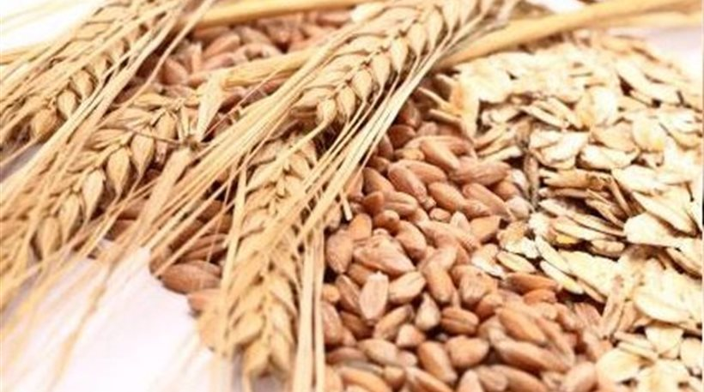

3^{η} Ομάδα
Χρησιμότητα του νερού
Η βιολογική σημασία του νερού είναι σπουδαία. Μερικές από τις λειτουργίες του στον ανθρώπινο οργανισμό είναι:
- Διαλύει και μεταφέρει σχεδόν όλες τις ουσίες στον οργανισμό: είναι πολύ καλός διαλύτης.
- Απομακρύνει τις άχρηστες ουσίες από τον οργανισμό.
- Συμμετέχει σε πολλές βοιμηχανικές αντιδράσεις.
- Συμβάλλει στο να διατηρείται η θερμοκρασία του σώματος σταθερή γύρω στους 36,5 κελσίου.
Οι ανάγκες σε νερό
Η ποσότητα του νερού που χρειάζεται ένας άνθρωπος καθημερινά εξαρτάται από την ηλικία, τις καιρικές συνθήκες, τη φυσική δραστηριότητα, τη διατροφή και την κατάσταση της υγείας του. Οι ανάγκες σε νερό είναι ιδιαίτερα αυξημένες σε περιόδους καύσωνα, πυρετου, διάρροιας και εγκαυμάτων, διότι υπάρχουν μεγάλες απώλειες υγρών.
Ισοζύγιο υγρών ονομάζεται η ισορροπία μεταξύ της πρόσληψης υγρών και της απώλειας μέσω των ούρων, των κοπράνων, του ιδρώτα και της αναπνοής.
Το ισοζύγιο υγρών ενός υγιούς ατόμου εξασφαλίζεται με 2 λίτρα υγρά την ημέρα (νερό, χυμούς, ροφήματα), δηλαή περίπου 8 ποτήρια. Άτομα όπως οι αθλητές και όσοι κάνουν έντονη χειρωνακτική εργασία ή οι ασθενείς πρέπει να δίνουν ιδιαίτερη προσοχή στο ισοζύγιο υγρών του σώματός τους, δηλαδή να πίνουν αρκετό νερό ώστε να μην πάθουν αφυδάτωση.
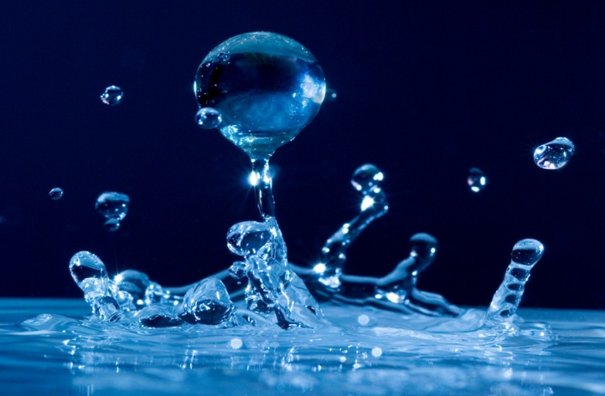

4^{η} Ομάδα
Πρωτεϊνες
Οι πρωτεϊνες έχουν ζωτική σημασία για την ανθρώπινη ζωή. Το δέρμα, τα οστά, οι μύες και οι ιστοί των οργάνω μας περιέχουν πρωτεϊνες , οι οποίες υπάρχουν επίσης στο αίμα, στις ορμόνες και στα ένζυμα που παράγει ο οργανισμός μας. Με λίγα λόγια η πρωτεϊνη είναι απαραίτητ για κάθε ζωντανό οργανισμό για τους διαρθρωτικούς και λειτουργικούς σκοπούς του. Αφου δούμε τι ακριβώς, θα καταρίψουμε στην συνέχεια κάποιους μύθους.

Τι είναι πρωτεϊνη;
Οι πρωτεϊνες είναι μεγάλες ενώσεις που παρασκευάζονται με τον συνδυασμό μικρότερων αμινοξέων. Στη διατροφή είναι γνωστές ως μακροθρεπτικά συστατικά και δίνουν ενέργεια στο σώμα μας. Κάθε γραμμάριο πρωτεϊνης περιέχει 4 θερμίδες.
Υπάρχουν 20 αμινοξέα που χρησιμοποιούνται για την κατασκευή πρωτεϊνης. Επιλέγοντας λοιπόν τις πλήρεις θα εξασφαλίσετε όλα τα αμινοξέα που χρειάζεται ο αργανισμός σας. Τα αμινοξέα που δεν μπορούν να παραχθούν από τον οργανισμό μας όμως, θα πρέπει να περιλαμβάνονται στην διατροφή μας.

Πώς χρησιμοποιείται η πρωτεϊνη απο το σώμα μας;
Οι πρωτεϊνες έχουν πολλές διαφορετικές λειτουργίες μέσα στο σώμα, το οποίο τις χρησιμοποιεί ως ενέργεια. Η πρωτεϊνη χρησιμοποιείται επίσης ως ένα ένζυμο που προκαλεί αντιδράσεις μέσα στο σώμα, συμπεριλαμβανομένου του μεταβολισμού και του γονιδίου της ανάπτυξης και της επιδιόρθωσης. Χρησιμοποιείται επίσης για να μεταφέρει τα «σήματα» από το ένα μέρος του σώματος στο άλλο και να σχηματίσει δομές, συμπεριλαμβανομένων των μυών.
Σημαντικη στην διατροφή μας. Η πρωτεϊνη είναι απαραίτητη για τον οργανισμό μας, όμως χρειαζόμαστε επίσης υδατάνθρακες, βιταμίνες, ανόργανα άλατα, αντιοξειδωτικά, φυτοχημικά και υγιή έλαια για την εύρυθμη λειτουργία του. Μια ισορροπημένη διατροφή με μια σειρά από πλήρη τρόφιμα είναι απαραίτητη για ένα υγιές σώμα.
Ένας από τους βασικότερους λόγους που η διατροφή πολλών ατόμων είναι τόσο ελλιπής, είναι το γεγονός ότι εξισώνουν την πρωτεϊνη με την καλή διατροφή, νομίζοντας ότι τα ζωτικά προϊόντα είναι ο μόνος τρόπος για να την λάβουμε στη διατροφή μας.
Τα λαχανικά, τα δημητριακά ολικής αλέσεως, τα φασόλια, οι ξηροί καρποί και οι σπόροι, έχουν επίσης καλές πρωτεϊνες. Πράσινα λαχανικά, μπιζέλια και φασόλια, έχουν περισσότερη πρωτεϊνη ανά θερμίδα από το κρέας και επιπλέον οι φυτικές πρωτεϊνες είναι πλούσιες σε θρεπτικά συστατικά και φυτοχημικά και δεν έχουν πολλές θερμίδςε. Ακόμη και τα φρούτα έχουν μικρές ποσότητες πρωτεϊνης. Στα ζωικά τρόφιμα δεν υπάρχουν αντιοξειδωτικά και φυτοχημικά.

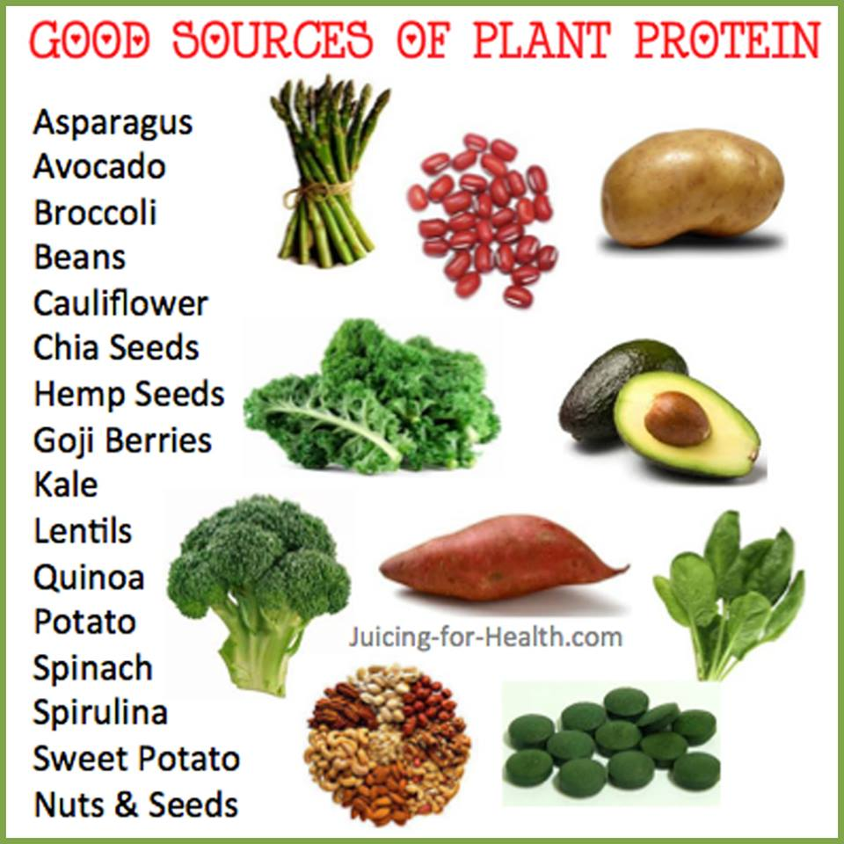

Υδατάνθρακες
Οι υδατάθρακες είναι 2 ειδών (οι απλοί και οι σύνθετοι), αλλά όλοι επιτελούν την ίδια λειτουργία: καταλήγουν σε γλυκόζη (στο σάκχαρο του αίματος) το οποίο αποτελεί το βασικό «καύσιμο» για το σώμα και τον εγκέφαλό μας.
Στους απλούς υδατάνθρακες ανήκουν όλοι οι επεξεργασμένοι (ζάχαρη, λευκό ψωμί, λευκά ζυμαρικά και δημητριακά μη ολικής), οι οποίοι και πρέπει να καταναλώνονται με μέτρο.
Οι υδατάνθρακες είναι τα σάκχαρα και τα άμυλα (δημητριακά, ψωμί, ρύζι, μακαρόνια, πατάτες, φρούτα, λαχανικά, γάλα). Οι υδατάνθρακες, είτε πρόκειται για σάκχαρα είτε για άμυλα, διασπώνται στο σώμα και αποθηκεύονται σαν γλυκογόνο. Ένα μέρος του γλυκογόνου απολθηκεύεται στο συκώτι. Από εκεί χρησιμοποιείται για να αυξήσει τα επίπεδα της γλυκόζης στο αίμα έτσι, ώστε να εξασφαλίσει τη βασική παροχή γλυκόζης στον εγκέφαλο.
Το υπόλοιπο του γλυκογόνου, που είναι και το μεγαλύτερο μέρος, αποθήκευεται στους ίδιους τους μυς. Μαζί με το γλυκογόνο, αποθηκεύται επίσης και νερό. Η απώλεια βάρους που παρατηρείται μετά από μια ή δύο φορές που ασκείται κανείς, αποτελεί συνδυασμό καύσεων και απώλειας του αποθηκευμένου νερού, με τη μορφή ιδρώτα.
Όταν τα αποθέματα γλυκογόνου πληρωθούν στο συκώτι και στους μύς, το υπόλοιπο της γλυκόζης, εφ’ όσον δεν χρειάζεται να καλύψει ενεργειακές απαιτήσεις μεταφέρεται με την βοήθεια της ινσουλίνης στις λιπαποθήκες του σώματος με τη μορφή λίπους.Η ινσουλίνη μεταφέρει την επιπλέον γλυκόζη από το αίμα στο συκώτι και τους μυς, για τη σύνθεση γλυκογόνου (γλυκογένεση), ή στις λιπαποθήκες με τη μορφή λίπους (λιπογένεση).
Για το λόγο αυτό πρέπει να κρατάμε σταθερά τα επίπεδα σακχάρου στο αίμα και για το πετύχουμε αυτό χρειάζεται συνεχή τροφοδότηση του οργανισμού με τροφή. Αυτός είναι ένας από τους σημαντικότερους λόγους που προτείνονται 4 έως 6 μικρά γεύματα κατά τη διάρκεια της ημέρας.

Βιταμίνες
Οι βιταμίνες είναι οργανικές ενώσεις που σε πολύ μικρές ποσότητες είναι απαραίτητες για την ανάπτυξη και την κανονική λειτουργία του οργανισμού. Κάποιες από αυτές τις θαυματουργές ουσίες συντίθεται από τον οργανισμό αλλά σε ανεπαρκής ποσότητες. Κάποιες άλλες όμως δεν μπορούν να συντεθούν από τον οργανισμό, γι’ αυτό το λόγο πρέπει να λαμβάνονται με την τροφή. Για τις περισσότερες διαδικασίες του μεταβολισμού οι βιταμίνες αποτελούν τον οκρογωνιακό λίθο. Χωρίς την παρουσία τους θα ήταν αδύνατες πολλές βιοχημικές αντιδράσεις του ανθρώπινου οργανισμού ή κάποιες θα γινόταν πολύ αργά και ακανόνιστα. Οι βιταμίνες είναι αναγκαίες για την αφομοίωση των πρωτεϊνών, των υδατανθράκων και των λίπων. Είναι υπεύθυνες για την σύνθεση των ορμόνων και των ενζύμων ενισχύουν το αμυντικό σύστημα του οργανισμού, ρυθμίζουν την ανάπτυξη, και τέλος σημαντικός είναι ο ρόλος τους στην καλή λειτουργία του νευρικού συστήματος.

Πόσες βιταμίνες υπάρχουν και πώς ονομάζονται;
Σήμερα είναι γνωστές 16 βιταμίνες κάθε μια από τις οποίες έχει διαφορετική χημική δομή και εκτελεί διαφορετική εργασία στον οργανισμό. Οι βιταμίνες διακρίνονται σε λιποδιαλυτές οι οποίες διαλύονται στο νερό. Από χημική άποψη οι λιποδιαλυτές βιταμίνες περιέχουν άνθρακα, υδρογόνο και οξυγόνο. Ενώ οι υδατοδιαλυτές περιέχουν και άζωτο. Λιποδυαλυτές είναι οι βιταμίνες A, D, E και K. Έχουν την τάση να αποθηκεύονται στους ιστούς και ιδιαίτερα στο ήπαρ, σε αντίθεση με τις υδατοδιαλυτές. Βραχυπρόθεσμη έλλειψη τους από τον οργανισμό μπορεί να αναπληρωθεί από την χρήση αυτών των αποθεμάτων. Η υπερδοσολογία όμως έχει ως αποτέλεσμα την υπερβολική συγκέντρωση, με πολύ δυσάρεστες επιπτώσεις στην υγεία. Υδατοδιαλυτές είναι οι βιταμίνες B1, B2, B5 (παντοθεϊκό οξύ), B6, B9, (φολικό οξύ), B12, C. Η (βιοτίνη), χολίνη, ινσιτόλη και το παρα-αμινοβενζοικό οξύ (PABA). Τυχόν πλεονάζουσα ποσότητα δεν αποθηκεύται στον οργανισμό, αλλά αποβάλλεται με τον ιδρώτα και τα ούρα. Εξαίρεση αυτού αποτελεί η βιταμίνη B12 παρόλα αυτά η υπερβλική δοσολογία τους μπορεί να οδηγήσει σε ανεπιθύμητες πααρενέργειες στον οργανισμό.
5^{η} ομάδα
Λίπη
Τα λίπη αποτελούν μια μεγάλη ανομοιογενή ομάδα θρεπτικών ουσιών που έχουν κοινά χαρακτηριστικά όπως ότι είναι ουσίες αδιάλυτες στο νερό κι αναλύονται σε οργανικά διαλύματα. Από άποψη θρεπτικής αξίας τα λίπη αποτελούν την απλούστερη πηγή ενέργειας στην φύση (1gr λίπους αποδίδει 9-9,3 kcal ή περίπυ 38J)
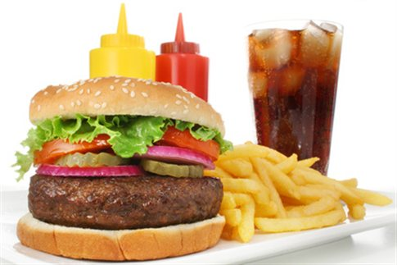
Είδη λιπών
Τα λίπη είναι τριών ειδών.
- Τα κορεσμένα λιπαρά οξέα
- Τα ακόρεστα λίπη
- Τα ακόρεστα λιπαρά
Τα κορεσμένα λιπαρά προέρχονται κυρίως από ζωικές τροφές ενώ τα πολυκόρεστα βρίσκονται μόνο στα φυτικά τρόφιμα. Ένα τέταρτο είδος «λίπους» αποτελούν τα υποκατάστατα λίπυς (π.χ. το Ολέστρα) τα οποία έχουν την ίδια χημική δομή με τα άλλα είδη λίπους αλλά δεν αφομοιώνονται από τν οργανισμό, αποβάλλονται άπεπτα κι ώς εκ τούτου δεν έχουν θερμιδογόνα απόδοση.
Πέψη λιπών και θρεπτική απόδοση
Τα λίπη διέρχονται αναλλοίωτα αό το στόμα και το στομάχι και διασπώνται στο έντερο με την επίδραση διαφόρων ενζύμων τα οποία εκκρίνονται από το πάγρεας. Από τη διάσπασή τους προκύπτουν γλυκερίνη κι οξέα που απορροώνται από τα εντερικά τοιχώματα. Ένα γραμμάριο λίπους όταν “καεί” αποδίδει 9-9,3 περίπου θερμίδες ενώ η αντίστοιχη ποσότητα πρωτεϊνών ή υδατανθράκων μόνο 4,1 θερμίδες.

6^{η} Ομάδα
Μέταλλα & Ιχνοστοιχεία
Τα μέτακκα και τα ιχνοστοιχεία ήταν γνωστά πολύ πριν ανακαλυφθούν οι βιταμίνες. Όταν όμως στις αρχές του 20^{ου} αιώνα ανακαλύφθηκαν οι βιταμίνες τα επισκίασαν.
Τα μέταλλα δίνουν στερεότητα και αντοχή στον σκελετό, χρησιμοποιούνται σαν συστατικά οργανκών ενώσεων, ρυθμίζουν την ισορροπία των υγρών στο σώμα και παίρνουν μέρος σε πολλές διεργασίες του μεταβολισμού. Η λήψη μετάλλων, έχει ως κύρια αποτελέσματα την ρύθμιση του οργανικού ισοζυγίου σε νερό, την ομαλότερη διακίνηση των θρεπτικών συστατικών και την σχετική διατήρηση της φυσιολογικής ανάπτυξης του ανθρώπου.

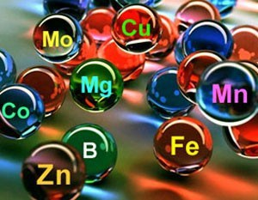

Παροιμίες
- Δε φοβάται ο παστουρμάς τ’ αλάτι.
- Εμείς ψωμί δεν έχουμε κι η γάτα πίτα τρώει.
- Κάποιος φούρνος γκρεμίστηκε…
- Ο πεινασμένος καρβέλια ονειρεύεται. (επιθυμίες)
- Οι πολλοί μάγειροι χαλούν τη σούπα. (Οι πολλές γνώμες - αποτυχία)
- Όποιος μαγειρεύει, ξέρει να τρώει.
- Φάε λάδι κι έλα βράδυ.
- Όποιος καεί στο χυλό φυσάει και το γιαούρτι.
- Αγάλι - αγάλι γίνεται η αγουρίδα μέλι.
- Το πρωί να τρως σαν βασιλιάς, το μεσημέρι σαν άρχοντας και το βράδυ σαν ζητιάνος.
- Το καρπούζι και τη γυναίκα η τύχη τα διαλέγει.
- Η νηστεία δεν φέρνει θάνατο, αλλά η λαιμαργία φέρνει ψόφο.
- Άλλοι σπέρνουν και θερίζουν, άλλοι τρων και μακαρίζουν.
- Από χίλιες καρυδιές καρύδια.
- Αυτός που ντρέπεται να φάει, ντρέπεται να ζήσει.
- Για να φας αμύγδαλα πρέπει να τα σπάσεις.
- Νηστικό αρκούδι δεν χορεύει.
- Πού πας ξεβράκωτος στ’αγγούρια
- Το τζιτζίκι λάλησε, άσπρη ρόγα γυάλισε
- Μήνας που δεν έχει ρο, ρίξε στο κρασί νερό
- Πίσω έχει η αχλάδα την ουρά
- Την κουνάει την αχλαδιά
- Να μου λείπει το βύσσινο
- Δυο καρπούζια δεν χωράνε σε μια μασχάλη
- Αυτός δεν χαρίζει κάστανα
- Είναι το κερασάκι στην τούρτα
- ‘Οπου ακούς πολλά κεράσια κράτα μικρό καλάθι
- Τι κάνεις γιάννη; Κουκιά σπέρνω
- Σιγά τα λάχανα
- Το πέταξε σαν στυμμένη λεμονόκουπα
- ‘Ενα μήλο την ημέρα τον γιατρό τον κάνει πέρα
- Το μήλο κάτω από την μηλιά θα πέσει
- Τι μπρόκολα τι λάχανα
- Υπάρχουν και αλλού πορτοκαλιές που κάνουν πορτοκάλια
- Τον έπιασε στα πράσα
- Βλέπει τα ραδίκια ανάποδα
- Σκασίλα μου και σπορδοκαϊλα μου
- Κάποιο λάκο έχει η φάβα
- Φασούλι το φασούλι γεμίζει το σακούλι
- Έχασα τα αυγά και τα πασχάλια
- Πότε μήλα πότε φύλλα
- Η σαρδέλα και η γυναίκα όσο πιο μικρές τόσο πιο καλές
- Το λάδι και η αλήθεια βγαίνουν πάντα στην επιφάνεια
- Πρέπει να τρώς για να ζήσεις, όχι να ζήσεις για να τρώς (τε τους μεν άλλους ανθρώπους ζην ίνα εσθίοιεν, αυτός δε εσθίειν ίνα ζώη)
- Ο βασιλικός κι αν μαραθεί την μυρωδιά την έχει
- Αν δεν βρέξεις κώλο ψάρια δεν πιάνεις
- Όποιος έχει το μαχαίρι έχει και το πεπόνι
- Από την πόλη έρχομαι και στην κορφή κανέλα
- Όποιος δεν θέλει να ζυμώσει δέκα μέρες κοσκινίζει
- Τα λεφτά και τα ψάρια τρώγονται φρέσκα
- Το ψάρι, το κοτόπουλο και η γυναίκα θέλουν χέρι
- Το μεγάλο ψάρι τρώει το μικρό
- Περί ορέξεως κολοκυθόπιτα
- Και την πίτα ολόκληρη και το σκύλο χορτάτο
- Δεν μπορείς να κάνεις ομελέτα χωρίς να σπάσεις τα αυγά
- Τρώγοντας έρχεται η όρεξη
- Μεγάλη μπουκία φάε, μεγάλο λόγο μην πεις
- Όποιος δουλεύει δεν πεινά και αν πεινά δεν πεθαίνει
- Ο τεμπέλης δεν τρώει τα αμύγδαλα για να μην τα σπάει
- Από πίτα που δεν τρως τι σε νοιάζει κι αν καεί
- Φάτε μάτια ψάρια και κοιλιά περίδρομο
- Φάε κουμπάρε λάχανα, στον πάτο πλέει το λάδι
- Των φρονίμων τα αιδιά πριν πεινάσουν μαγειρέυουν
- Όποιος μπλέκεται με τα πίτουρα τον τρων οι κότες
- Μάζευε κι ας είναι ρώγες
- Κάθε πράγμα στον καιρό του και ο κολιός τον Αύγουστο
- Μαζί με το βασιλικό ποτίζεται και η γλάστρα
- Τον έπιασαν στα πράσα
- Είναι ακριβός στα λάχανα, φτηνός στα παραπούλια
- Καλόμαθε η γρια στο μέλι
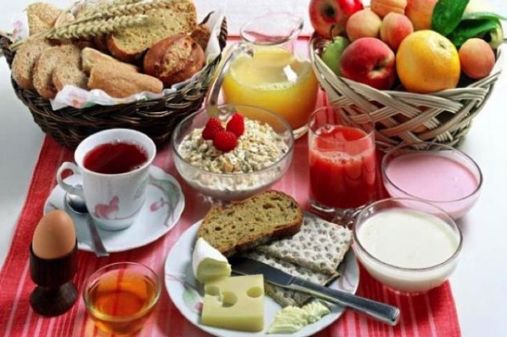

Συμβουλές διατροφής
Για να έχετε την καλύτερη δυνατή διατροφή, χωρίς να ξεπερνάτε τις θερμίδες που πρέπει να παίρνετε, επιλέξτε τρόφιμα γεμάτα βιταμίνες, ιχνοστοιχεία, φυτικές ίνες και άλλα θρεπτικά συστατικά – και χαμηλότερα σε θερμίδες. Διαλέξτε φρούτα, λαχανικά, τρόφιμα ολικής άλεσης και γαλακτοκομικά.
- Είναι σημαντικό να καταναλώνετε τρία βασικά γεύματα και δυο μικρά κατά τη διάρκεια της ημέρας. Μην ξεχνάτε ότι το πρωινό είναι το σημαντικότερο γεύμα της ημέρας και μπορεί να καταναλωθεί στο σπίτι, στο δρόμο για το γραφείο ή στο γραφείο. Μια καλή πρόταση για μικρό γεύμα, αποτελούν τα φρούτα, οι φρέσκοι χυμοί και τα γιαούρτια χαμηλά σε λιπαρά.
- Αποφεύγετε τη μαγιονέζα, την κρέμα γάλακτος και γενικά όλες τις λευκές σάλτσες που είναι πλούσιες σε κορεσμένα λιπαρά. Προτιμήστε σάλτσες από φρέσκιες ντομάτες, λαχανικά, βότανα, μυρωδικά και λίγο ελαιόλαδο.
- Καταναλώνετε κόκκινο κρέας μόνο μια φορά την εβδομάδα, ώστε να μειώσετε τη λήψη κορεσμένων λιπαρών. Μπορείτε να αντικαταστήσετε το κρέας με όσπρια ή ψάρι, καθώς και ευκαιριακή χρήση πουλερικών.
- Προτιμήστε ως τρόπο μαγειρέματος το βράσιμο, το ψήσιμο ή το μαγείρεμα στον ατμό. Με τον τρόπο αυτό, περιορίζετε τη χρήση λιπών και ελαίων. Μπορείτε να μειώσετε ακόμα περισσότερο την κατανάλωση κορεσμένων λιπών αφαιρώντας από το κρέας το ορατό λίπος, π.χ. πέτσα.
- Πρέπει να γνωρίζετε ότι ποσότητα αλατιού περιέχεται στα τρόφιμα. Μειώστε λοιπόν την κατανάλωση τροφών που περιέχουν μεγάλες ποσότητες αλατιού, όπως παστά και αλλαντικά π.χ μπέικον. Τα τυποποιημένα τρόφιμα, όπως για παράδειγμα οι έτοιμες σάλτσες, περιέχουν πολλές φορές μεγάλη ποσότητα αλατιού. Για το λόγο αυτό προτιμήστε τρόφιμα που έχουν την ένδειξη «χωρίς προσθήκη άλατος». Επιπλέον, επιλέγετε αρτοσκευάσματα χωρίς προσθήκη αλατιού ή δοκιμάστε να φτιάξετε μόνοι σας ψωμί
- Όπως είδαμε, πολλές θερμίδες και λίγη σωματική δραστηριότητα μπορούν να έχουν ως αποτέλεσμα αύξηση του σωματικού βάρους. Η μέτρια σωματική δραστηριότητα βοηθά στην καύση αυτών των επιπλέον θερμίδων. Είναι επίσης καλή για την καρδιά και το κυκλοφορικό σύστημα και για τη γενικότερη υγεία και ευεξία. Άρα, βάλτε τη σωματική δραστηριότητα στο καθημερινό σας πρόγραμμα. Χρησιμοποιήστε τις σκάλες αντί του ασανσέρ (προς τα πάνω και προς τα κάτω!). Πηγαίνετε μια βόλτα στο μεσημεριανό σας διάλειμμα. Δεν χρειάζεται να είστε αθλητές για να γίνετε δραστήριοι! Αποφύγετε με το φαγητό να κάνετε παράλληλα άλλες δραστηριότητες, όπως να βλέπετε τηλεόραση και να μιλάτε στο τηλέφωνο, γιατί έτσι καταναλώνετε ασυνείδητα μεγάλες ποσότητες φαγητού.
- Αποφεύγετε να αγοράζετε τρόφιμα όταν νιώθετε πεινασμένοι. Φροντίστε να κάνετε τις αγορές σας με λίστα, ώστε να μειώσετε αγορές τροφίμων από το ζαχαροπλαστείο ή το φούρνο ακόμα και τρόφιμα τα οποία καταναλώνονται ευκαιριακά, όπως γλυκά και αλμυρά σνακ.
- Πίνετε πολλά υγρά.Οι ενήλικοι πρέπει να πίνουν τουλάχιστον 1.5 λίτρο υγρών ημερησίως! Ή ακόμα περισσότερο αν κάνει πολλή ζέστη ή αν είναι σωματικά δραστήριοι. Το απλό νερό βρύσης είναι προφανώς μια καλή πηγή υγρών αλλά η ποικιλία μπορεί να είναι και απολαυστική και υγιεινή. Εναλλακτικές επιλογές είναι οι χυμοί, τα αναψυκτικά, το τσάι, ο καφές, το γάλα, κ.τ.λ.
- Δεν υπάρχουν «καλά» ή «κακά» τρόφιμα, μόνο καλή ή κακή διατροφή. Μη νιώθετε ενοχές για τα τρόφιμα που σας αρέσουν αλλά καταναλώστε τα με μέτρο και επιλέξτε άλλα τρόφιμα που θα σας παρέχουν την ισορροπία και την ποικιλία που απαιτούνται για καλή υγεία. Οπότε τρώτε συχνά γεύματα. Η παράλειψη γευμάτων, ειδικά του πρωινού, μπορεί να οδηγήσει σε ανεξέλεγκτη πείνα η οποία συχνά έχει ως αποτέλεσμα την υπερφαγία. Τα μικρά γεύματα (σνακ) μεταξύ των κυρίων γευμάτων μπορούν να κατευνάσουν την πείνα, αλλά μην τρώτε τόσο πολύ ώστε να αντικαταστήσουν τα κανονικά γεύματα. Μην ξεχνάτε να υπολογίζετε τα σνακ ως μέρος της συνολικής πρόσληψης θερμίδων. Οι περισσότεροι άνθρωποι δεν τρώνε αρκετά τρόφιμα όπως το ψωμί, τα ζυμαρικά, το ρύζι, άλλα δημητριακά και πατάτες. Περισσότερες από τις μισές θερμίδες στη διατροφή σας πρέπει να προέρχονται από αυτά τα τρόφιμα. Δοκιμάστε επίσης ψωμί, ζυμαρικά και άλλα δημητριακά ολικής άλεσης για να αυξήσετε την πρόσληψη ινών για μία καλύτερη φυσική, σωματική και ψυχική κατάσταση.
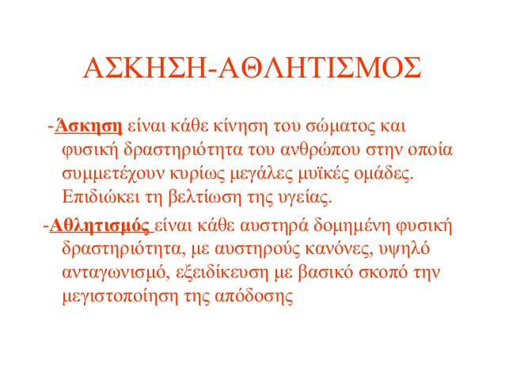

Πυραμίδα
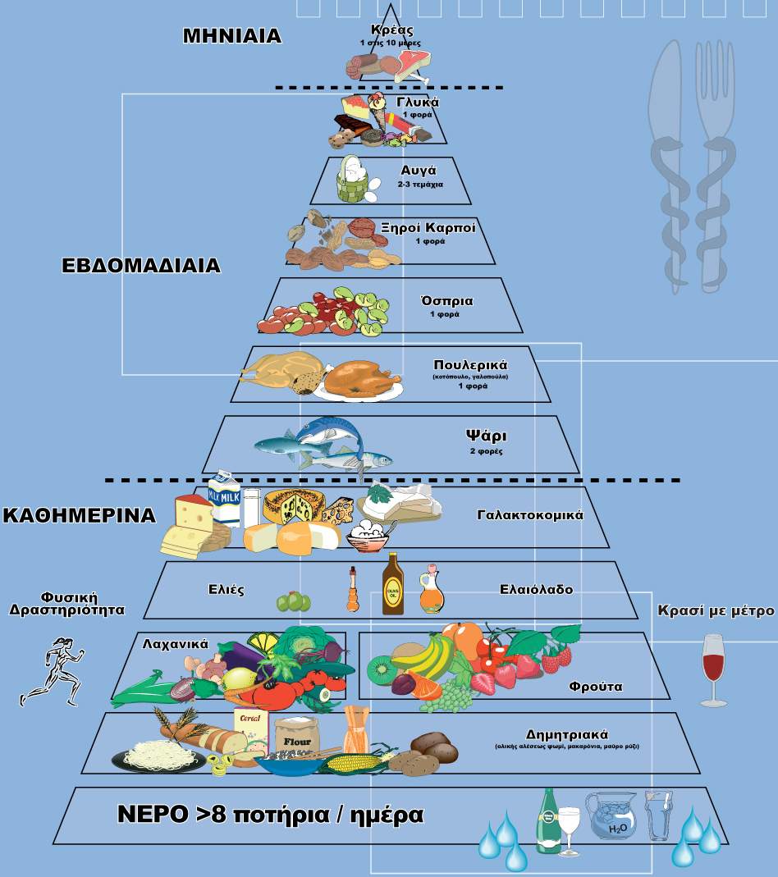
Παραδοσιακές Συνταγές
Παραδοσιακό πιάτο της Αλβανίας που μαγειρεύεται κυρίως το Πάσχα με αρνί και ρύζι που μαγειρεύονται μαζί με γιαούρτι. Υπέροχα γήινο και γευστικό!
Την ίδια συνταγή την κάνουν και οι Βλάχοι στην Ελλάδα.

Συστατικά:
1 1/2 κιλό μπούτι ή ωμοπλάτη αρνιού
αλάτι
πιπέρι
3/4 φλ. βούτυρο
2 κ.σ. ρύζι
1 κιλό γιαούρτι
5 αβγά χτυπημένα
1 κ.σ. αλεύρι

Οδηγίες:

Κόβουμε το κρέας σε 4 μερίδες και αλατοπιπερώνουμε.
1. Περιχύνουμε με το το μισό από το βούτυρο που έχουμε στο φλιτζάνι και ψήνουμε στους 170-180°C αλείφοντας πότε πότε με το ζουμί του, για περίπου 40 λεπτά ή μέχρι να ροδίσει καλά.
2. Ανακατεύουμε το ρύζι στο ζουμί του ταψιού.
3. Βγάζουμε το ταψί από το φούρνο και αφήνουμε στην άκρη ενώ φτιάχνουμε τη σάλτσα γιαουρτιού.
4. Αλατοπιπερώνουμε το γιαούρτι.
5. Προσθέτουμε τα αβγά ανακατεύοντας μέχρι να γίνει μια ομοιόμορφη μάζα. Βάζουμε στην άκρη.
6. Λειώνουμε το υπόλοιπο ½ φλ. βούτυρο και προσθέτουμε το αλεύρι.
7. Σοτάρουμε μέχρι να είναι ομοιόμορφο.
8. Προσθέτουμε το μείγμα γιαουρτιού και ανακατεύουμε μέχρι να γίνει μια ομοιόμορφη μάζα.
9. Ρίχνουμε τη σάλτσα γιαουρτιού στο ταψί, ανακατεύουμε με τα κομμάτια κρέατος και ψήνουμε στους 180°C για 45 λεπτά.
Σερβίρεται ζεστό.

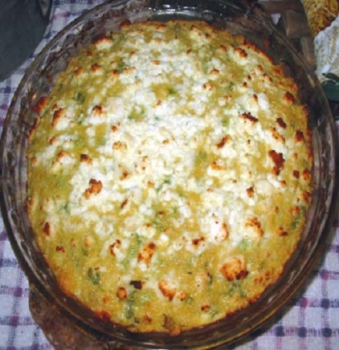
Πιλμένι –Άλλο ένα χαρακτηριστικό πιάτο της ρωσικής κουζίνας. Μπορείς να τα βρεις και έτοιμα σε ρωσικά παντοπωλεία, αλλά τα σπιτικά δεν συγκρίνονται σε γεύση και ποιότητα. Η διαδικασία παίρνει αρκετή ώρα γιατί τα φτιάχνεις ένα-ένα, αλλά το αποτέλεσμα σε αποζημιώνει. Μπορείς να τα βάλεις στην κατάψυξη και να τα μαγειρέψεις ανά πάσα στιγμή.
Υλικά για τη ζύμη
300 γρ. αλεύρι
1 φλιτζάνι νερό
1 κουτ. του γλυκού αλάτι
1 αυγό
Ζυμώνουμε όλα μαζί τα υλικά και αφήνουμε τη ζύμη να ξεκουραστεί για 10 λεπτά. Επαναλαμβάνουμε δυο τρεις φορές.
Υλικά για τη γέμιση
300 γρ. κιμά
2 μέτρια κρεμμύδια κομμένα στο μπλέντερ
½ κουτ. του γλυκού μαύρο πιπέρι
2 κουτ. του γλυκού αλάτι
Εκτέλεση
Για τη ζύμη. Βάζουμε το αλεύρι σε ένα μπολ, προσθέτουμε το νερό, το αλάτι και το αυγό και ζυμώνουμε μέχρι να γίνει μια ομοιόμορφη σφιχτή ζύμη. Αφήνουμε τη ζύμη να ξεκουραστεί για δέκα λεπτά και ξαναζυμώνουμε. Επαναλαμβάνουμε 2-3 φορές. Κόβουμε την ζύμη σε λωρίδες και μετά σε μικρά κομματάκια. Με τον πλάστη φτιάχνουμε στρογγυλές πιτούλες ζύμης.
Για τη γέμιση. Σε ένα μπολ βάζουμε τον κιμά. Βάζουμε το κρεμμύδι στο μπλέντερ και μετά το ρίχνουμε στον κιμά. Προσθέτουμε το πιπέρι και το αλάτι και ανακατεύουμε καλά. Γεμίζουμε τα τη ζύμη με τον κιμά, κλείνουμε σε σχήμα μισοφέγγαρου και μετά ενώνουμε τις δύο άκρες. Βράζουμε τα πιλμένι για 15 λεπτά σε αλατισμένο νερό. Σερβίρουμε.
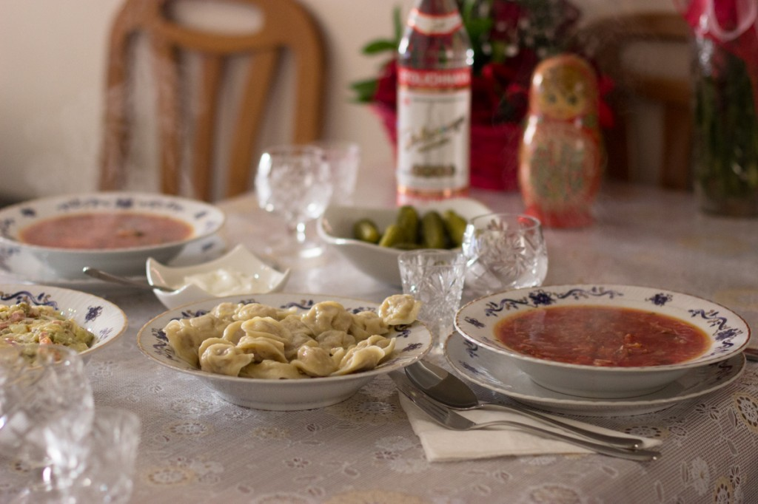

Τίτλοι
1^{η} Ομάδα: Φρούτα και λαχανικά
Γιαννάκης Στέλιος
Κέσια-Μπάρδη Δημήτρης
Κόλιας Αναστάσης
2^{η} Ομάδα: Δημητριακά
Καζούρη Κωνσταντίνα
Δημητριάδη Κωνσταντίνα
Δημητροπούλου Μαρία
Γκαϊτατζάκη Μαρία
3^{η} Ομάδα: Νερό
Θεοδοσιάδης Γιάννης
Αγγελόπουλος Νίκος
Ακριβός Γιώργος
Κέρτσοβα Κριστιάν
4^{η} Ομάδα: Πρωτεΐνες, Υδατάνθρακες και Βιταμίνες
Καβαλιώτη Λένα
Κίλο Ειρήνη
Γεωργίου Βάσια
5^{η} Ομάδα: Λίπη
Καβαλιώτη Πένη
Ζάκα Αλέξανδρος
Κίτσιου Ευίννα
6^{η} Ομάδα: Μέταλλα και Ιχνοστοιχεία
Βαλίεβ Ίλχαμ
Καλλιγάς Πέτρος
Θεοδοσιάδης Μάριος

